Verksamhetsberättelse för FN Ystad-Österlen 2020

- Styrelse
Styrelsen har bestått av
Marie-Louise Wentzel ordförande
Ann Sörby sekreterare
Kerstin Vikner kassör
Karin Olsson Lindström
Klas Edlund
Samer al Kabalan
Elisabeth Cristiansson ersättare

- Styrelsearbete
Reguljära fysisk möten har inte kunnat hållas pga. Coronapandemin. Styrelsen har i stället överlagt per mejl och telefon, ofta och informellt. Allt finns antecknat i den ”dagbok” som ordf. för över föreningens aktiviteter.
Ordf. har på egen hand skrivit det mesta och hållit de flesta kontakter.

- Medlemmar
Föreningen har under året haft ca 30 medlemmar

- Medlemsavgift
Medlemsavgiften till Svenska FN-förbundet har varit 200:-

- Aktiviteter
27 februari
Årsmöte hölls i Freezonens lokaler. Efter förhandlingarna redogjorde Susanna Udvardi för Barnkonventionens innehåll och lagform. Därefter gick ordet till Samer al Kabalans döttrar Lilya och Lamis, som efter snart tre år i Sverige finner sig väl till rätta och glatt berättade om den goda stämningen i svensk skola och lät sig intervjuas av publiken.
Katarina Litzberg bidrog därefter med några egna dikter, som var mycket uppskattade.

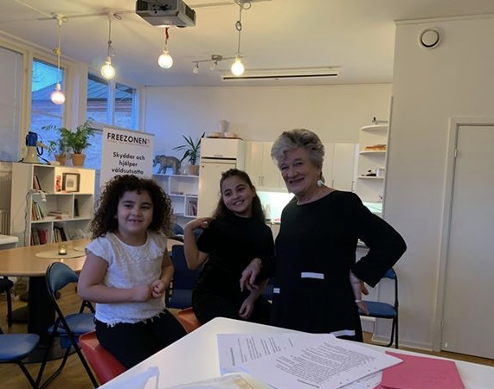

16 juli och 23 juli.
Vid meditationsplatsen spelade Kerstin Vikner saxofon bl. a Månsken över Krankesjön och Marie-Louise Wentzel läste lyrik, bl. a Mitt hjärta bor i en gammal gård. Vid andra tillfället medverkade också Katarina Litzberg med egna dikter, som passade sällsynt väl in i det sköna landskapet. Publiken var av pandemiskäl fåtalig men nöjd.

24 oktober
FN-dagen firades i Mariakyrkan tillsammans med bl a Kvinnor för fred och Sövestadbygdens församling. Enligt Folkhälsomyndighetens bestämmelser fick endast 50 personer närvara i kyrkan, alla inkluderade. Alla platser var reserverade och fyllda, bl a av några Blå Baskrar.

F. ärkebiskopen KG Hammar talade
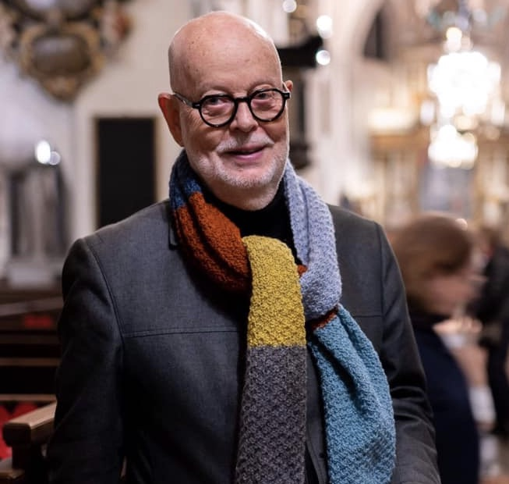

och duon Jon Åkesson och Nils Huitfeldt bjöd på musik. Ämnet var FN, freden och framtiden. KG Hammar var som alltid värd att lyssna till och hans tro på freden och FN var omisskännelig.

FN:s tidning Värlsdhorisont hade en passande rubrik Ett hoppfullt firande av FN 75 år. Ordf. hade skickat in Jean Jonssons text med bilder från kvällen, som var finstämt lyrisk.

- Publicerat
Ordfförande har undertecknat ett antal skrivelser från Svenska FN-förbundet avsedda för publicering i lokalpressen vid speciella FN-dagar.

- Samverkan
Ystads Allehanda
Ystads Församling
Freezonen

Ystad 2021

För styrelsen
Marie-Louise Wentzel
Ordf.

